木质家具制造行业清洁生产审核案例

1深圳市某家具企业

1.1企业概况
深圳市某家具企业位于坪山新区坑梓家具产业集聚基地，拥有近1.5万平米的自建工业园和100多名员工，是一家集研发、生产、销售、物流、服务于一体的综合性家具企业。企业的主要产品为木质床、餐台、餐椅、书柜、立柜、茶几和皮沙发等，年产量近万套。

1.1.1企业生产现状

主要产品及产量
公司产品以木质家具为主，主要产品以餐椅、立柜和沙发为多，近三年的产品产量情况统计如下。
表3-1-1 公司近三年主要产品产量情况表
序号 | 产品名称 | 单位 | 数量
 |  |  | 2011年 | 2012年 | 2013年1-6月
1 | 沙发 | 套 | 1800 | 1500 | 530
2 | 床 | 套 | 430 | 400 | 120
3 | 餐台 | 套 | 812 | 712 | 320
4 | 餐椅 | 套 | 4200 | 3520 | 1600
5 | 书柜 | 套 | 230 | 815 | 100
6 | 立柜 | 套 | 1800 | 911 | 150
7 | 茶几 | 套 | 1500 | 918 | 450
总计 |  | 套 | 10772 | 8776 | 3270
成品率 |  | % | 95 | 95 | 96
工业产值 |  | 万元 | 4300 | 3500 | 1200

主要生产工艺
公司以木制家具生产为主，主要产品的生产工艺流程如下图所示。
开料
拼板
雕花
刨光
组装
涂装
机加工
晾干
检验
包装
裁棉
裁皮
扪皮
入库
贴棉
检验
包装
入库
木材
拼板胶
粉尘、边角料、噪声
粉尘、噪声
粉尘、噪声
粉尘、VOCs、噪声、含油废水、废油渣
VOCs
粉尘、边角料、噪声
海绵
皮革、布匹
海绵胶
边角料
边角料
边角料
边角料
边角料
有机废气
油漆、天那水、固化剂
有机废气

图3-1-1 公司主要产品生产工艺流程

主要工艺流程说明如下：
（1）开料是指按照零件尺寸规格和质量要求，将成材锯割成各种规格、形状的毛料的加工过程。
（2）拼板是指将开料后一定尺寸的原料，通过拼板胶上下粘合，并利用复合液压机加压一定时间，拼成符合加工要求的材料的过程。
（3）机加工是指木材的净料加工，包括榫头加工、榫槽或榫眼加工、型面加工及表面修整等内容。榫头利用开榫机加工。榫槽加工在铣床上完成。榫眼加工在钻床或铣床上完成。型面的加工在铣床上加工，部分利用压刨。
（4）雕花是指在半成品木材上雕刻图案、花纹的过程，包括电脑雕刻和手工雕刻。
（5）刨光是指利用平刨机等设备除去加工所产生的各种表面不平度的过程。
（6）组装是指将加工好的零件组装成为部件，如将木材拼接成面板框架。零件组装成部件后，有的部件需进行进一步的加工，对可能存在的一些误差进行修整。
（7）涂装包括调油、底油、油磨和面油，是指按照不同装饰要求对半成品表面进行涂装加工的过程，以起到保护与装饰作用。
（8）晾干是指将涂装后的产品进行自然风干的过程。
（9）包装是指将加工完成的产品用特定材料进行包装出货的过程。

1.1.2企业原辅材料、水、能源消耗

原辅材料消耗
公司主要生产原料为：木材、油漆、天那水、固化剂、海绵、仿皮、布匹、五金、胶水等。主要原辅料消耗情况如下表所示。
表3-1-2 公司主要原辅料消耗情况一览表
序号 | 原辅料名称 | 单位 | 2011年用量 | 2012年用量 | 2013年上半年用量 | 应用工序
1 | 木材 | 立方 | 670 | 647 | 220 | 生产主材
2 | 油漆 | 吨 | 16 | 15 | 7.5 | 调漆、喷漆用
3 | 天那水 | 吨 | 8 | 7.9 | 3.7 | 调漆、喷漆用
4 | 固化剂 | 吨 | 2.2 | 2.1 | 1 | 调漆、喷漆用
5 | 海绵 | 立方 | 1200 | 1000 | 600 | 生产辅料
6 | 皮革 | 平方 | 5200 | 4609 | 2300 | 生产辅料
7 | 布匹 | 平方 | 3600 | 3200 | 1350 | 生产辅料
8 | 五金 | 件 | 6000 | 5000 | 1560 | 生产配件
9 | 拼板胶 | 千克 | 1675 | 1875 | 750 | 木材拼接
10 | 海绵胶 | 千克 | 3360 | 3360 | 1456 | 生产辅料

水的供给与消耗
公司用水来自市政供水管网，用水分为生活用水和生产用水，生活用水主要为员工办公生活用水及食堂宿舍用水；生产用水主要用于喷油部水帘柜循环水补水、废气处理设施循环水补水及冷却循环水补水等。公司审核前三年水消耗量如下表所示。

表3-1-3 公司近三年水资源消耗情况表
时间 | 总用水量  （m³） | 生产用水  （m³） | 行政办公用水  （m³） | 生活用水  （m³）
2011年 | 8070 | 530 | 800 | 6740
2012年 | 8257 | 460 | 930 | 6867
2013年（1-6月） | 4535 | 300 | 560 | 3675

公司2012年水平衡情况如下图所示。

自来水

27.5
行政办公用水
3.1

生活用水
22.9
生产用水
1.5
水帘柜
0.6
废气处理设施
0.9

市政管网
消耗0.6
消耗0.3
消耗0.5
排放2.5
排放19.5
补水
补水
消耗3.4

化粪池
排放22
排放0.3
排放0.4
图3-1-2 公司2012年水平衡图（t/d）
由上图可看出，公司生产过程用水消耗仅占总用水消耗量的小部分，主要用水为员工办公及生活用水。生产上用水消耗主要为喷油车间水帘柜循环水损耗补水，废气处理设施损耗水补水。喷油车间水帘柜和废气处理设施定期更换的循环废水排入市政管网。

能源的供给与消耗
公司所用能源主要为市电。公司审核前三年电消耗量如下表所示。

表3-1-4 公司市电消耗量一览表
时间 | 总电量  （kW·h） | 生产用电  （kW·h） | 行政办公用电  （kW·h） | 生活用电（kW·h） | 工业产值（万元） | 万元产值综合能耗(tce/万元)
2011年 | 378560 | 227136 | 75600 | 75824 | 4300 | 0.01082
2012年 | 369095 | 219457 | 74612 | 75026 | 3500 | 0.012961
2013年  （1-6月） | 174155 | 102493 | 35511 | 36151 | 1200 | 0.017836
注：电力折综合能耗系数为1kW·h=0.1229kgce，即1万kW·h=1.229tce。

1.1.3企业主要设备
公司所用到的主要设备及其维护状况如下表所示。
表3-1-5 公司主要设备清单一览表
序号 | 设备名称 | 型号 | 数量 | 功率（kW） | 厂家 | 备注
1 | 空压机 | L22-8.5 | 2 | 32 | 凌格风 | 变频
2 | 空压机 | ZBM0.8/1 | 1 | 1.5 | 奥突斯 | —
3 | 中央吸尘系统 | BLT-7 | 1 | 37 | 金顺环保 | 变频
4 | 砂光机 | SRP1300A | 1 | 58 | 青城 | Y-△启动
5 | 双头铣床 | MX53110 | 1 | 11 | 马氏 | Y-△启动
6 | 双面压刨 | MBQ206F | 1 | 21 | 青城 | Y-△启动
7 | 单片纵锯 | M1540B | 1 | 16 | 马氏 | Y-△启动
9 | 平刨 | MB504 | 2 | 3 | 马氏 | Y-△启动
10 | 带锯 | MJ346A | 2 | 3 | 马氏 | Y-△启动
11 | 单面压刨 | MB150A | 1 | 5.5 | 马氏 | Y-△启动
12 | 梳齿榫开榫机 | MX3510 | 1 | 9.7 | 马氏 | Y-△启动
13 | 立式单轴木工铣床 | MX5117A | 2 | 4 | 马氏 | Y-△启动
14 | 精密裁板机 | MJ6132 | 2 | 5.5 | 桦桦 | Y-△启动
15 | 排钻 | MZ73213F | 1 | 4.5 | 马氏 | Y-△启动
16 | 复合液压机 | YJ985-A | 2 | 5.5 | 步精 | Y-△启动
17 | 电脑雕刻机 | PM-20025-8 | 3 | 17.6 | 弘法 | 伺服驱动
18 | 抽湿机 | HL168D | 3 | 2.82 | — | 按需启用
公司所用设备均无《高耗能落后机电设备（产品）淘汰目录》（共3批）、《国家鼓励的工业节水工艺、技术和装备目录》（共2批）以及《部分工业行业淘汰落后生产工艺装备和产品指导目录》中明令淘汰的设备。在设备维护方面，根据公司生产的特点，为了确保生产设备、动力设备及污染物治理设施的正常运行，除配备有足够的机修力量外，公司还制定了一套全面、系统的设备安全管理制度、运行安全管理制度、岗位安全责任制度及设备点检制度，定期、专人地对相应设备进行有效的维护保养，确保公司机器设备运行情况良好，能够满足生产要求。设备的日常维护、点检与大修等工作均由生产部全权负责。

1.2企业环境保护状况

1.2.1环境管理状况
公司的安全和环境管理工作由公司行政部负责，公司副总经理全面负责环保管理工作，各部门经理、主管监管。
公司已经通过“ISO4001环境管理体系”，公司将继续按照ISO14001标准要求进行生产，遵纪守法、预防污染，持续不断改进公司的环境管理体系。

1.2.2产排污状况
公司在生产过程中产生的主要污染物种类和污染源见下表。
表3-1-6 公司主要污染物产生情况表
污染物种类 | 产生环节 | 污染物名称 | 防治措施 | 治理效果
生产废水 | 涂装 | 含油废水 | 将废油渣从废水中捞起后返回水帘柜循环使用至不能使用排入市政管网 | 不合规处置
废气 | 拼板 | 有机废气 | 无组织排放 | VOCs治理效果不佳
 | 涂装（调油、底油、油磨、面油） | 粉尘、VOCs等废气、漆雾 | 颗粒部分被水帘柜吸收，部分废气经抽风设备抽至楼顶水浴设施处理后排放
 | 晾干 | VOCs等废气 | 无组织排放
 | 贴棉 | 有机废气
 | 开料 | 木料粉尘 | 经中央吸尘系统抽出生产场所，利用脉冲除尘收集木料粉尘 | 得到合规处理处置
 | 机加工
 | 雕花
 | 刨光
噪声 | 开料 | 噪声 | 为作业人员配置耳罩、耳塞等防护用品，将噪声大的生产设备布置在单独车间内 | 噪声达到GB12348-2008三类标准，即昼间65dB（A），夜间55 dB（A）
 | 机加工
 | 雕花
 | 刨光
 | 涂装（油磨）
一般固体废物 | 开料 | 边角料 | 交由特定的回收单位回收或由环卫部门收集处理 | 得到合规的处置，不产生二次污染
 | 机加工
 | 裁棉
 | 裁皮
 | 扪皮
 | 包装
危险废物 | 涂装（底油、面油） | 废油渣 | 交由环卫部门收集运走 | 不合规处置
 | 喷枪清洗 | 废天那水 | 自然挥发
生态保护措施及预期效果：
采取上述措施之后，公司产生的噪声和一般固体废物以的影响均可控制在较低程度，满足生态环境保护的要求。但生产废水、大气污染物及危险固体废物没有得到合规的处理处置，对环境造成一定的不利影响。

废气的产生、治理及排放
公司产生的废气种类有粉尘、VOCs等有机废气以及柴油发电机产生的废气。
（1）粉尘
公司主要产生粉尘污染的主要工序为开料、机加工、电脑雕花、刨光和涂装（油磨）等。其中开料、机加工、电脑雕花、刨光产生的粉尘由中央吸尘系统收集抽出生产场所，进入脉冲布袋除尘器，粉尘气体通过布袋净化后由出风管排入大气。被吸进除尘器内的粉尘沉降到储尘斗，储尘斗的粉尘通过螺旋输送机和星型下料器输送到室外，再由人工集中清理。涂装（油磨）产生的粉尘由抽风机抽出生产场所，进入楼顶水浴废气处理设施，粉尘气体经水吸附后，排入大气。
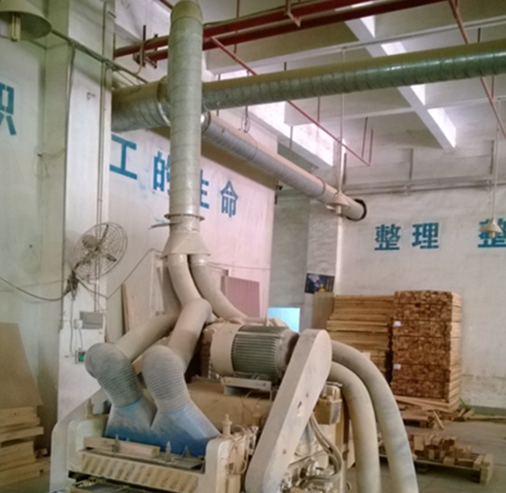 | 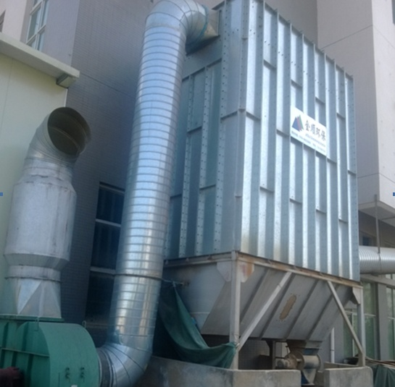
中央吸尘系统 | 脉冲布袋除尘器
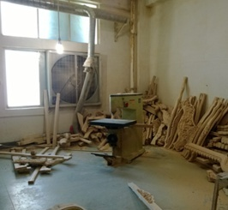 | 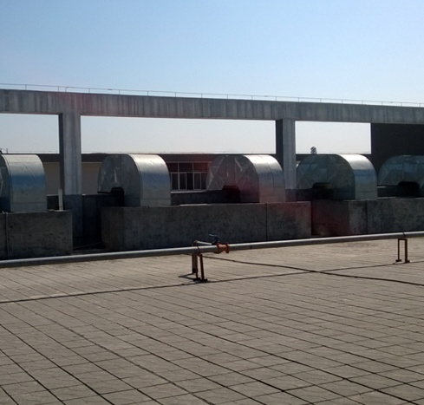
抽风系统 | 水浴处理设施
（2）VOCs等有机废气
公司产生VOCs等有机废气污染的主要环节为拼板、涂装、晾干和贴棉等。其中拼板、晾干和贴棉产生的废气量较少，采取无组织排放方式。涂装产生的废气则通过水帘柜后由管道抽至水浴废气处理设施，经水吸附后排入大气。
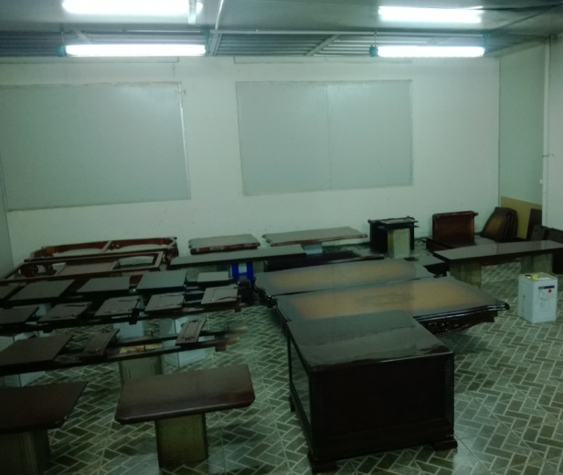 | 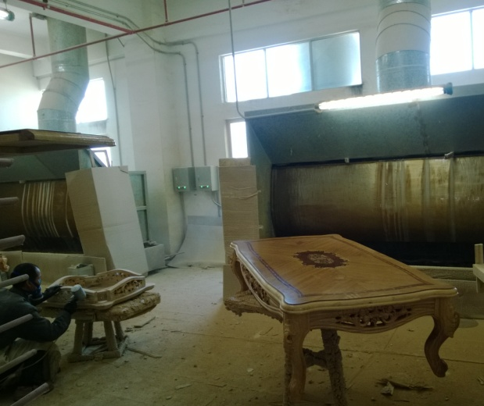
晾干 | 水帘柜
（3）其他废气
公司备用柴油发电机发电过程中会产生一定的废气，主要成分有氮氧化物、二氧化硫、烟尘等。
公司2013年11月1日的废气监测结果如下表所示。
表3-1-7 公司工业废气监测结果一览表
检测点位  及样品编号 | 检测项目 | 检测结果
 |  | 排放浓度（mg/m³） | 标况风量（m³/h） | 排放速率（kg/h）
喷油车间废气排气口（高25米）  F131025-L0101 | 苯 | 6.71 | - | -
 | 甲苯与二甲苯合计 | 21.6 |  | -
 | TVOC | 1.06×10² |  | -
由上表可知，公司生产过程中产生的工业废气未能达标排放。公司对周边环境空气影响程度较大，目前公司对有机废气的处理方式仅为“水帘柜+水浴”，对VOCs废气的净化效率相对较低，无法有效去除废气中大量的疏水性有机物，在深圳市全面提升大气质量的新背景下，为满足清洁生产的硬性指标要求，有必要对废气净化装置进行完善，以保障公司废气能持续稳定达标排放。

固废的产生及处置
公司的固体废弃物产生及处置情况如下。
（1）生活垃圾产生量约为0.1吨/天。
（2）一般生产废物产生量约为1.7吨/月，属一般固体废物。
生活垃圾交由环卫部门回收处理。生产废物主要为废木料、废海绵、废皮革和废布匹等，交由特定的回收单位回收或由环卫部门收集处理。
公司生产过程还产生一定量的危险废物，包括废油渣、废天那水、含油废布等，约75千克/月。目前公司将废油渣和含油废布交由环卫部门收集处理，水帘柜和水浴装置更换废水排入市政管网，废洗枪水（废天那水）收集后自然挥发。

噪声情况
企业生产过程中产生的噪声主要有各种生产机械设备产生的振动噪声，柴油发电机运行时产生的噪声以及运输车辆等活动时产生的噪声。
公司产生的噪声设备均布置在单独车间内，根据现场监测数据可知，该项目厂界的昼间噪声值和夜间噪声值均达到了《工业企业厂界噪声标准》（GB12348-90）中的三类标准的要求，对周围环境影响较小。公司2013年10月的噪声检测结果详见下表。
表3-1-8 公司界噪声监测结果一览表
测点编号 | 监测点位置 | 监测结果Leq[dB(A)] |  | GB12348-2008三类限值Leq[dB(A)]
 |  | 昼间 | 夜间 | 昼间 | 夜间
1# | 厂界东外1米处 | 63.2 | 51.1 | 65 | 55
2# | 厂界南外1米处 | 62.4 | 50.2
3# | 厂界西外1米处 | 61.0 | 48.5
4# | 厂界北外1米处 | 60.8 | 47.8

1.2.3企业的管理状况
公司采用现代化先进生产管理制度，于1997年以来引进“ISO9001质量管理体系”、“ERP企业管理系统”、“精益生产管理系统”，公司生产的沙发和柜类家具被广东省质量技术监督局认定为“广东省采用国际标准产品”，并颁发证书，2011年被广东省经济和信息化委员会评为“广东省优势传统产业转型升级示范企业”。
公司产品曾在国内各地及国外的多次展览评比中屡获大奖。公司销售网点现遍布六十多个大中城市，公司在注重开拓市场的同时，依然未放松内部全方位的提升，公司一直坚持“以人为本、以质取胜、以精求新、开拓进取”的指导方针，为追求更高的市场目标而努力。

1.3清洁生产水平分析

1.3.1清洁生产现状
公司引用《清洁生产指标评价指标体系编制通则》（试行稿）和《深圳市家具行业清洁生产技术指引》，并结合自身的情况，根据现已收集的各项资料、各部门现状的调查等分析，分别从原辅材料、产品、生产工艺、生产设备、资源能源利用、污染物控制、清洁生产审核、环境管理、生产管理和产品质量控制等方面，对公司的清洁生产现状进行评价。
（1）原辅料材料
公司的原辅材料主要有木材、油漆、天那水，粘合剂等。公司采购的木材原料的水分含量均已经达到生产要求，从而省去了原料干燥这一工序，节省能源，减少污染；公司采购的油漆为广东华润涂料有限公司生产的木器涂料，拼板胶为广州市永特耐木胶有限公司生产的SAP638胶粘剂，这两种辅料均获得了中国环境标志产品认证证书，在质量、安全、环保性能等方面有一定的保障；公司采购的粘海绵胶为深圳市顾康力化工有限公司生产的SBS系列喷胶，该辅料相关环保测试均符合《室内装饰装修材料胶粘剂中有害物质限量》（GB 18583-2008）的要求，为低毒性产品。
（2）产品
公司自主打造出五大家具品牌，并以“传承经典、独享品质尊贵”为己任，旨在宣扬一种健康、人性、和谐的生活方式，提供一种优雅、品位、环保的居住环境，为广大客户提供高雅尊贵的异域文化生活体验。公司生产的沙发和柜类家具被广东省质量技术监督局认定为“广东省采用国际标准产品”，并颁发证书，2011年被广东省经济和信息化委员会评为“广东省优势传统产业转型升级示范企业”。
（3）生产工艺
公司产品为沙发、床、餐台等家具，主要生产工艺包括：开料、胶合压板、机加工、涂装、组装等。本司胶合压板采用的是冷压工艺，能节省胶粘剂的用量，相对较为环保。公司生产秉持充分性原则，半成品在进行裁板、钻孔等工序前，会进行严格的图纸设计，提高材料利用率，减少废料产生，最大程度避免工序自身的浪费。公司喷漆工序采用传统手工喷涂方法，相对自动化喷涂工艺，手工喷涂不仅生产效率相对较低，而且油漆利用率也相对较低。由于公司主要产品为古典家具，采用花样繁多的装饰、华丽的面料与柔性线条相配合，形状较为复杂多样，难以实现自动化操作。
（4）生产设备
公司主要生产设备和辅助设备大部分为新引进和购入的设备，使用状态良好，所用设备均无《高耗能落后机电设备（产品）淘汰目录》（共3批）、《国家鼓励的工业节水工艺、技术和装备目录》（共2批）以及《部分工业行业淘汰落后生产工艺装备和产品指导目录》中明令淘汰的设备。公司主要设备节能性能较好，比如空压机和中央吸尘系统采用自动变频控制系统，有效节约能耗；砂光机、双头铣床、双面压刨等生产设备采用Y-△启动，有助于减少设备启动时的能耗。
（5）资源能源利用
厂房的结构和配置处于较好的状态，厂房的设计及建造完全遵照安全、环保、节能的原则，合理布局，空间宽敞，采光良好。公司生产车间和宿舍楼均采用节能灯管照明（含油区采用防爆灯管照明），在保证亮度的同时，节约用电。公司宿舍楼采用太阳能板集中供热，减少液化石油气的使用。
（6）污染物控制
公司生产加工过程的主要产污类型为水污染物、大气污染物、噪声以及固体废物等。废水方面，公司主要用水为员工办公与生活用水，生活污水均纳入市政污水管网排入沙田污水处理厂进行处理；生产废水来自涂装工序水帘柜产生的喷漆废水，目前该废水经过简单捞渣后直接排入市政污水管道，并未进行有效收集后处理。废气方面，公司对开料加工、机加工产生的粉尘统一收集至中央集尘系统处理后排放，但裁板机距离中央吸尘器较远，导致吸尘动力消耗大，粉尘收集效果不佳。目前涂装废气处理设施仅为简单的水浴处理，处理效果不佳。固体废物方面，生产边角料等一般生产废物均分类收集后出售给废品站。危险废物中，涂料废桶交由油漆供应商进行回收处置；涂装产生的废油渣、废含油抹布等涂料废弃物，目前与其他废物混排；废洗枪水（废天那水）收集后全部于车间挥发。目前公司的危险废物均未委托有相应处理资质的单位进行处置。公司对产生噪声的机器设备均设置了相应的降噪措施。公司将产生的碎海绵等边角料，塞入包装纸箱作为缓冲物，减少产品在运输搬运中磕碰产生的作用力，充分利用废弃物。
（7）清洁生产审核
公司大力推广清洁生产工作，努力提高清洁生产水平，实现环境与经济的可持续发展。目前公司正在开展清洁生产审核工作，这有利于全面提高和健全现有项目的环境管理综合水平。
（8）环境管理
公司高度重视环保工作和环境管理工作，自主推行ISO14001环境管理体系认证，持续改进环境状况，各项管理制度较完善，且落实到位。公司严格按照政府相关环保政策以及客户有关环保方面的要求开展管理，建立有一套完善的管理系统和配套设施，配备专业管理人员，由公司副总经理全面负责环保管理工作，各部门经理、主管积极配合。综合而言，公司根据不同的职能、层次和领域配备了专业化的管理队伍和管理制度，以确保公司的各项管理制度持续满足国家政策要求、客户要求和其他相关方的要求。
（9）生产管理和产品质量控制
公司在生产过程中，所有的有毒有害材料都得到严格管控和限制，以减少有毒有害材料在生产过程中的浪费，从而降低危险废物的产生和数量，减少污染。在设备维护方面，公司制定了一套全面、系统的设备安全管理制度、运行安全管理制度、岗位安全责任制度及设备点检制度，确保公司机器设备运行情况良好，能够满足生产要求。生产管理规范，生产场所无明显跑冒滴漏现象。
对于产品质量的管控，公司产品品质良好，不良率低，生产环节产生的不良品较少，由不良品导致的固体废物产生量较少。

1.3.2潜力分析
经过分析发现，公司仍然具有一定的清洁生产潜力：
（1）公司原有废气治理工艺对VOCs废气的净化效率相对较低，未能达标排放，存在一定的环境风险，可通过对废气净化装置进行改善，提高废气处理设施的处理能力，保证废气排放稳定达标。
（2）公司未将产生的废空桶、废抹布等危险废物进行合规的处置，存在一定的环境风险，可委托有资质的企业进行收集处理。
（3）对于生产车间存在粉尘收集处理不充分的生产段，可单独增加除尘装置或完善处理设施，提高该生产段粉尘的收集效果和处理效率。
（4）公司使用小桶暂存海绵胶等化学品，如放置超过一定时间则不能使用，造成浪费。建议采用集中供给的方式，以减少原辅料的浪费。
（5）公司的展厅射灯、外围广告投射灯、围墙路灯和广场照明灯耗电量较大，可在保证亮度的前提下，更换为能耗较低的其他类型灯管，降低能源消耗，从而降低企业运营成本。
（6）公司涂装工序水帘柜产生的喷漆废水捞渣后直接排入市政污水管道，不符合环保要求，应对其进行合规处置。

1.3.3同行业审核比对
公司从事家具制造，但目前该行业暂无清洁生产标准和清洁生产评价指标体系，无法使用现有的标准对公司的清洁生产水平进行评价。

1.4确定审核重点
清洁生产审核小组根据收集的信息，结合有关环保要求及公司的发展规划，对每个备选审核重点，就废物量、主要消耗、污染治理费用、废物毒性、市场发展潜力及工序员工积极性等方面的因素，按备选审核重点情况汇总表所提供的数据信息，采用权重总和计分排序法计分排序，确定审核重点。
表3-1-9 备选审核重点权重综合计分排序情况表
因素 | 权重值W（1~10） | 备选审核重点得分（R=1~10）
 |  | 涂装 |  | 机加工
 |  | R | R×W | R | R×W
废物量 | 10 | 6 | 60 | 7 | 70
主要消耗 | 9 | 6 | 54 | 7 | 63
污染治理费用 | 8 | 7 | 56 | 6 | 48
废物毒性 | 6 | 8 | 48 | 4 | 24
市场发展潜力 | 5 | 6 | 30 | 6 | 30
车间积极性 | 3 | 8 | 24 | 8 | 24
总分∑R×W | — | 272 |  | 259
排序 | — | 1 |  | 2
根据上表的权重总和计分排序结果，结合公司实际情况，充分考虑了确定审核重点的原则和相关因素，经清洁生产审核小组成员的共同探讨，确定本次清洁生产审核的重点为涂装工序。

1.5清洁生产目标设置

表3-1-10 公司清洁生产目标一览表
序号 | 清洁生产指标 | 现状 | 近期目标  （至2014年6月） |  | 远期目标  （至2016年6月）
 |  |  | 绝对值 | 相对值 | 绝对值 | 相对值
1 | VOCs废气治理效率（kg/万元） | 4.5 | 4.0 | -11.1% | 3.5 | -22.2%
2 | 万元产值综合能耗(tce/万元) | 0.0132 | 0.0120 | -9.1% | 0.0105 | -20.4%
3 | 粉尘去除率（%） | 50 | 80 | 60% | 90 | 80%

1.6审核重点概况
本次审核的审核重点设在涂装工序，涂装工序包括调油、底油、油磨、面油等工艺流程，工艺流程图详见下图。
半成品
调漆
油漆、固化剂、天那水
VOCs
底油
调好的油漆
VOCs、漆雾
油磨
粉尘、VOCs
面油
调好的油漆
VOCs、漆雾
喷油成品
图3-1-3 审核重点（涂装）生产工艺流程图
表3-1-11 审核重点单元操作功能说明表
单元操作名称 | 功能简介
调油 | 将油漆原油、天那水和固化剂按比例加入调油容器，搅拌均匀，混合调制
底油 | 利用喷枪将调好的油漆喷于半成品表层，底油是油漆系统的第一层，用于提高面油的附着力、增加面油的丰满度、提供抗碱性、提供防腐功能等，同时可以保证面油的均匀吸收，使油漆系统发挥最佳效果。
油磨 | 喷好底油后的工件在上面油之前，对工件进行打磨砂光，以确保油漆附着面光滑平整。
面油 | 利用喷枪将调好的油漆喷于完成底油和油磨工序的半成品上。面漆是涂装的最终涂层，是建筑墙体装修中最后涂抹的一层，装修后所呈现出的整体效果都是通过这一层体现出来。

1.7建立物料平衡
审核工作小组选择了其中一个生产批次（2009年12月3日），作为此次清洁生产审核中的单元操作的物料平衡分析。
涂装工序输入的物料主要为油漆、天那水和固化剂等，输出为产品带漆、粉尘、VOCs废气和水帘柜吸附漆雾等，以下就涂装工序的实际情况绘制物料输入输出图：
油漆60.61
天那水7.27

涂装

工序
其他（粉尘、抹布含油）0.53
产品带漆27.4
固化剂13.35
水帘柜吸附漆雾19.3
VOCs废气31.4
图3-1-4 审核重点物料平衡图（kg/d）
输入输出物料衡算：
输入物料总量：WS_{入}=81.23kg/d；
输出物料总量：WS_{出}=78.63kg/d；
输入输出相对误差为：（WS_{入}- WS_{出}）／WS_{入}×100%=（81.23-78.63）×100%/81.23=3.2%。

1.8阐述物料平衡结果
针对每一个物料流失和废物产生部位的每一种物料和废物进行分析，找出废物产生的原因。从影响生产过程的各个方面对涂装工序废物产生的原因进行分析：
（1）原辅材料
公司使用的油漆种类为油性漆。油性漆需用天那水作为稀释剂，添加固化剂增加其硬度、耐久性，减少其干燥时间。油性漆有强烈刺激性气味，挥发出的气体中含有苯、VOC等有毒有害物质。由于公司主要产品为古典家具，对产品光泽度、色度等指标要求较高，现在市场上的水性漆暂难以满足产品质量要求，故目前公司使用的油性漆仍无法用水性漆进行替代。公司将密切关注最新的相关行业的研究动向，如发现有成熟的可替代现有化学品的无毒无害物质，公司将及时跟进，积极替代。
（2）技术工艺和设备
公司喷涂工序主要是采用传统手工空气喷涂，空气喷涂是靠压缩空气气流从空气帽的中心孔喷出时在涂料出口处形成负压，使涂料自动流出并在压缩空气的冲击混合作用下液-气相急骤扩散，涂料被微粒化并充分雾化，然后在气流推动下射向工件表面而沉积成膜的涂漆方法。由于这种方法不适用于高粘度涂料，故在喷涂工序中为降低涂料粘度要加入大量的有机溶剂稀释，因此在喷涂时会有大量溶剂挥发，空气喷涂的漆料利用率低，这也是公司主要危险固废，废油渣产生的主要原因。但由于公司主要产品为古典家具，采用花样繁多的装饰、华丽的面料与柔性线条相配合，形状较为复杂多样，难以实现自动化操作。
（3）过程控制
在涂装过程中，公司所有的有毒有害材料都得到严格管控和限制，在调油工序中，严格按照喷漆需求量调油，以减少有毒有害材料在生产过程中的浪费，从而降低危险废物的产生和数量，减少污染。在喷油工序配备了水帘柜对废气进行处理，但处理效果不佳，需进一步完善。
（4）废物治理和循环利用
涂装过程会产生一定量的有机废气、粉尘以及喷雾。其中，漆雾经水帘柜吸附，但油漆挥发产生的有机废气为小分子污染物，水帘柜并不能对其进行有效吸附降解，目前有机废气连同打磨粉尘均经抽风系统抽排至楼顶水浴装置进行湿式净化处理后排放。从物料平衡的建立可看出喷油车间水帘柜对漆雾、VOCs的吸附效率较低，可考虑进行相应的改造，提高处理效果。
涂装工序水帘柜吸附漆雾产生喷漆废水，该喷漆废水捞渣后直接排入市政污水管道，不符合环保要求，应考虑对其进行合规处置。
目前公司的废油渣、废洗枪水（废天那水）、废含油抹布等涂料废弃物与其他垃圾混排，不符合环评批文要求，应对其进行单独收集后委托有资质单位进行处置。
（5）管理与员工
由于公司喷漆工序采用的传统手工喷涂方法，油漆的利用率与喷漆工人的个人操作习惯密切相关。应对喷漆工人进行喷漆技能、清洁生产意识等方面的培训，提高喷漆工人在原辅料控制、喷涂合规操作等方面的意识和技术水平；对员工的激励机制有待完善，以更好地发动全员参与清洁生产；加强环保巡检，杜绝跑、冒、滴、漏现象；管控力度有待加强。
（6）产品
公司主要产品为餐椅、餐台、立柜、书柜、茶几、沙发、床等，生产的沙发和柜类家具被广东省质量技术监督局认定为“广东省采用国际标准产品”，并颁发证书。公司应继续加大对人力物力的投入，进行产品工艺改进，从设计环节做到“节能、降耗、减污、增效”。

1.9清洁生产方案实施情况

1.9.1无/低费方案
企业本轮清洁生产审核共实施了无/低费方案17项，详见下表。
表3-1-12 无/低费方案汇总表
方案 | 方案简介 | 经济效益 | 环境效益
加强原材料质量控制 | 严格执行原材料采购制度，控制原材料含水量等质量指标，力求采购原材料无需进行预处理便可用于生产，减少除湿机的使用。 | 减少用电约0.9万kWh/a，间接减少二氧化碳排放9.12吨/年 | 减少电能使用，节约成本0.9万元/年
用电线路巡检 | 安排专人定期对用电线路进行巡检，发现问题及时汇报、处理 | 避免用电安全事故的发生 | ——
优化区域照明方式 | 改善生产区域照明灯的开关控制，改为1个开关仅控制2盏灯，减少不必要的照明；在各办公室、会议室、接待室照明灯具的开关处张贴印有“人走关灯，节约用电”的温馨提示 | 提高工作人员节约用电的意识 | 节约用电成本0.7万元/年
行政办公区域改用节水龙头，在水龙头处张贴温馨提示 | 使用节水龙头，并在水龙头处张贴“请节约用水”的温馨提示 | 提高员工的节水意识，节约用水100m3/年 | 节约用水成本0.04万元/年
单面纸回收再利用 | 鼓励并要求公司各部门实施单面纸回收再用，设置单面纸回收专用篮，将可以回收再用的单面纸统一回收后再用于其它非正式文件 | 提高员工的节约意识，每年可减少纸张消耗10万张 | 节约成本1万元/年
将空调设置温度为26℃ | 将办公室空调均设置在26℃以上，节约用电 | 提高了员工节电意识，节约空调用电4800kWh/年，间接减少二氧化碳排放4785.6kg/年 | 节约用电成本0.48万元/年
打印机环保节纸警示标识 | 在所有打印机上张贴“节约用纸”环保警示标识，对员工在打印、复印时进行节约提示，提高员工的环保节约意识，为实现节约用纸的环保目标奠定基础。 | 提高员工的节约环保意识，减少打印浪费现象的出现，节省纸张约0.1万张/年 | 节约成本0.5万元/年。
电脑开关环保警示标识 | 对厂内所有电源开关张贴环保警示标识，提醒员工下班后垃圾关闭车间/办公室开关，避免出现人走灯未灭、人走机未关的现象，消除能源浪费。 | 节约用电约1万 kWh/a，间接减少二氧化碳排放13.9吨/年 | 节约用电成本约1万元/年
擦手纸抽取处张贴温馨提示 | 在洗手台擦手纸抽取处，张贴“支持环保，节约用纸”的温馨提示。 | 提高工作人员节约用纸的意识，节省纸张约0.04万张纸/年。 | 节约成本0.2万元/年
优化海绵胶暂存方式 | 原使用小桶暂存海绵胶，供应软包工序，如放置超过一定时间，则不能使用，造成浪费；现将海绵胶水暂存至密闭压力罐中，可延长保存时间，减少浪费 | 有效减少胶粘剂的挥发和浪费，减少海绵胶使用量120kg/年，减少VOCs排放66.3kg/年 | 节约成本0.2万/年
砂带/砂纸的重复利用 | 机砂、打磨等工序使用的砂带/砂纸实现重复利用，即已使用过的受一定磨损的大型号砂带/砂纸可作中小号砂带/砂纸继续使用 | 砂带/砂纸使用量节省10%，节省宽度为10cm的砂纸用量1000 m/年 | 节约成本2.4万元/年
废抹布重复利用 | 对废抹布进行分类收集后再利用，如将二次擦色抹布再用作一次擦色，以此类推 | 减少新抹布的使用量，同时减少废含油抹布的产生量 | ——
废喷枪零件利用 | 将废/旧喷枪的零件进行有效收集后再利用 | —— | 实现废喷枪零件的再利用
改进油漆调色方案 | 由油漆供应商直接配色，替代原有的自主配色方式，提高配色的准确度，减少浪费 | 减少由于自主配色的误差产生的涂料浪费 | ——
废洗枪水有效收集、合理处置 | 配置漏斗、密封胶桶将废洗枪水（废天那水）进行有效收集后交给油漆供应商 | 实现废天那水的回收再利用，减少天那水的挥发约200kg/年 | ——
危险废物分类收集、存放及合规处置 | 对涂装产生的废油渣、废含油抹布、喷漆废水（包括更换的水帘柜循环水浓液及空压机喷漆废水）等危险废物进行有效收集，并定期委托有危险废物处理资质的单位进行处理 | 废油渣、废含油抹布、喷漆废水等危险废物得到合规处置 | ——
员工意识教育和技术培训 | 对全公司各个岗位员工进行理论培训和实践考核，提高职工的主人翁责任感、环境意识以及技术水平，并促使广大职工积极参与清洁生产工作 | 提高员工清洁生产意识，减少因工人操作失误造成的环境隐患 | 提高员工素质和工作积极性，减少因工人操作失误造成的经济损失

1.9.2部分中/高费方案
企业本轮清洁生产审核实施的部分中/高费方案，详见下表。
表3-1-13 中/高费方案汇总表
方案 | 投资 | 方案简介 | 环境效益 | 经济效益
完善有机废气处理设施 | 高费 | 对现有的废气处理设施进行完善，更新工艺，改为“水帘柜+惯性过滤+干燥过滤+有机溶剂喷淋吸收”法 | 减少污染物的排放，VOCs的处理率从原来的15%提升至57.5% | ——
完善粉尘收集处理设施 | 中费 | 在裁板工段新增2台布袋收尘装置，收集粉尘，对现有水浴除尘装置进行完善，增加盖板和水喷淋 | 提高粉尘收集与处理效果 | ——
增加一个更换喷枪的方案 |  | 目标增加一个油漆利用率
替换油性漆 |  | 单位voc产生量降低 | 或单位产品稀释剂使用量

1.9.3部分方案可行性分析

家具生产环节减少VOCs的排放，水性漆是一种重要的解决方法。水性漆是以水为稀释剂、不含有机溶剂的涂料(只含有少量的乙醇)，不含苯系物、甲醛(无人为添加)、游离TDI(甲苯二异氰酸酯)、有毒重金属，无毒无刺激气味。
据介绍，普通溶剂型涂料的VOCs释放比例是50%左右，即1吨的溶剂涂料将释放500公斤左右的可挥发有害气体，有专家表示，水性漆的VOCs的排放量是油性漆的排放量的1/10左右，即1吨的水性漆，VOCs排放量为50公斤左右。目前，水性漆在欧盟主要涂装行业的普及率很高，是未来环保事业发展的必然趋势。
业内人士也表示，水性漆产品让消费者接受还需要一定的时间。关于成本问题，专家分析称，水性漆的成本与普通漆相比，并不存在谁高谁低的问题，水性漆的价格也根据产品不同分为多个档次，因此，绝对地说水性漆成本比普通漆成本高并不科学。如果企业从传统的普通漆生产线转化为水性漆生产线，生产工艺和生产设备需要改造，比如水性漆对干燥条件要求高，企业需要在喷涂时添加干燥设备，这样生产流程的变化肯定会提升成本。而且水性漆产品干燥时间长，生产效率的降低也会带来生产成本的提升。
“油性漆变为水性漆，抛开生产线改造的成本不谈，光是涂料原材料和生产成本就比原来高出30%左右，不过目前这部分成本不会体现在产品的价格上，由企业内部消化。”一位业内人士表示，对于水性漆技改的成本“暂时由企业承担”。然而，面对高额改造成本，并非所有品牌都能“内部消化”。
相比溶剂型油漆，改为水性漆后，涂料成本大约上升30%—50%，综合其他因素，对一件橱柜成品而言，其生产成本大致上升5%，再加上改造生产线上千万的成本，企业的压力不小。此外，一位橱柜工厂负责人表示，如果必须要进行水性漆技改，对中小型橱柜品牌而言，不提高售价将很难生存
水性漆与油性漆的区别
 | 水性漆 | 油性漆
稀释剂 | 以清水作为稀释剂，健康无害 | 有机溶剂，含有大量的苯、甲醛等有害物质
气味 | 无刺激、基本无味 | 含有强烈的刺激性气味，气体中含有大量的有害物质
有机挥发物 | 0%~15%VOC、低残留 | 30%~80%VOC1-2月强刺激性气味挥发至基本无味，部分残留仍会缓释挥发10-15年
运输存储 | 非危险品，温度4度以上 | 高危险品，易燃易爆

之所以说水性漆必将取代油漆，是因为水性漆较油漆存在太多优势。
第一，水性漆以水为稀释剂，不含有机溶剂，更不含苯、甲苯、二甲苯、甲醛、游离TDI有毒重金属，无刺激气味，对人体无害，不污染环境。而油漆主要是主漆、日化剂、稀料以2:1:2的比例配比，这其中有一半是要挥发的，挥发物经呼吸道进入人体产生麻醉作用，到达内脏引起中毒，严重者可引起贫血、白血病、结核、甚至癌症，不能说近几年来癌症发病率不断攀升与油漆家装污染无关。此外，如果孕妇接触到油漆挥发物则会导致胎儿畸形、唇腭裂等严重后果。结合近年来人们对环保、健康、绿色生活追求，所以说水性漆取代油漆也是必然的。
第二，水性漆不燃烧、不爆炸，易于运输，而油漆则在运输过程中存在一定的安全隐患，运输不当则会爆炸从而引发火灾，后果严重。国内太多因运输而产生的爆炸，因此在安全运输方面水性漆取代油漆也是必然的。
第三，水性漆具有快干性(以国内最早从事水性漆的无穷花水性漆为例)，常温下20分钟即可干透，不影响施工，大大的提高了施工效率。因此水性漆这一优点为施工大大节约了成本。提高进度方面来说，水性漆取代油漆也是必然的。
完善有机废气处理设施
（1）方案简介
公司对大部分废气设有治理设施。改造前采用“水帘柜+水浴”方式处理VOCs废气，净化效率低，无法有效去除废气中大量的疏水性有机物（如甲苯），存在环境隐患，喷漆废气未能达到《家具制造行业挥发性有机化合物排放标准》（DB44/814-2010）中Ⅱ时段标准。现决定对有机废气进行治理改造，以保证废气治理后达标排放。
（2）技术评估
本次改造主要针对VOCs废气治理。该部分废气主要来自涂装工序，该工序需要用到大量有机溶剂（甲苯、二甲苯、醋酸丁酯等）来稀释油漆，在喷油过程将全部释放形成有机废气。目前，公司废气处理方式是在所有产生喷油废气的位置安装抽风管道，将废气统一搜集到车间楼顶，通过水浴装置对其进行过滤和沉淀，然后再高空排放。现拟对原有VOCs废气治理工艺（水喷淋）进行改造，将其改造为“水帘柜+惯性过滤+干燥过滤+有机溶剂喷淋吸收”。
采用“水帘柜+惯性过滤+干燥过滤+有机溶剂喷淋吸收”进行处理，水帘柜喷漆废气经初步过滤粉尘后由离心风机通过管道排放到楼顶，首先经集气罩收集，再经12米管道进入喷淋设备，每2米设置管道固定，经除尘后的气体由风机加压送入化学喷淋中和塔，利用三级化学喷淋中和废气中的苯、甲苯、二甲苯。利用有机物相似形溶的特性，用亲水性和亲有机物的中和剂来中和苯及其同系物和恶臭物，去除效率高，中和效果较好，经中和化学药剂中和后的气体可达标排放。所以，采用“水帘柜+惯性过滤+干燥过滤+有机溶剂喷淋吸收”法处理VOCs废气具有较高的可行性。
公司增加一套化学中和喷淋设备，中和材料使用生物化学药剂，该材料对苯系有机污染物的中和容量很高。由于处理装置处理的气量大、污染物浓度较低，为了减少系统阻力，设计采用卧式多层并联型喷淋。
根据环保规定，喷漆废气排放执行《家具制造行业挥发性有机化合物排放标准》（DB44/814-2010）中Ⅱ时段标准，即：
表3-1-14 废气排放限值
序号 | 污染物名称 | 最高允许排放浓度 | 最高允许排放速率
1 | 苯 | 1 mg/m³ | 0.4 kg/h
2 | 甲苯与二甲苯合计 | 20 mg/m³ | 1.0 kg/h
3 | 总VOCs | 30 mg/ m³ | 2.9 kg/h

处理工艺流程如下图所示。
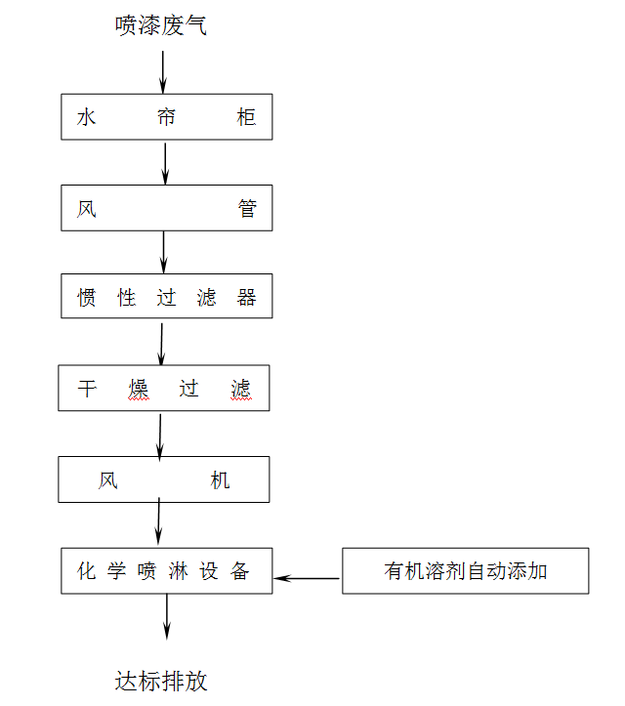
图3-1-5 改造后的废气处理工艺流程图
综上所述，该方案技术可行。
（3）环境评估
该方案的实施可减少废气中污染物的排放，可使主要污染物，如非甲烷总烃、苯、甲苯、二甲苯等废气稳定达标，降低环境风险。废气处理工艺在改造前，仅采用“水帘柜+水浴”处理方式处理VOCs废气，净化效率低，无法有效去除废气中大量的疏水性有机物（如甲苯），存在环境隐患，且近年来深圳市越来越重视VOCs废气的治理效果。在深圳市全面提升大气质量的新背景下，对公司的废气处理设施进一步改造，可有效提高VOCs废气的净化效率。下表为公司废气处理设施改造前后VOCs废气治理效率的对比。
表3-1-15 废气处理设施改造前后VOCs废气治理效率的对比表
治理设施 | 治理效率（%）
水帘柜+水浴 | 15
水帘柜+惯性过滤+干燥过滤+有机溶剂喷淋吸收 | 57.5
从表格可看出，该废气治理方案的实施可有效提高VOCs废气的净化效率。综上所述，该方案环境可行。
完善粉尘收集处理设施
（1）方案简介
公司在裁板工段和上漆工件打磨砂光工序的粉尘治理情况不佳，具体表现是裁板工段由于距离中央集尘器较远，风机动力消耗大，粉尘收集效率不理想；打磨粉尘的处理方式是经抽风系统抽排至楼顶后仅通过水浴法处理后排放，无法实现对打磨粉尘的有效去除。现采取增加布袋除尘器和改善打磨粉尘治理设施的改造方案，改善粉尘收集和处理效果，降低环境污染。
（2）技术评估
本方案包括两部分：
一方面，在裁板工段增加2台布袋除尘器。目前公司裁板段由于距离中央集尘器较远，风机动力消耗大，粉尘收集效果不佳，现拟增加2台布袋除尘器。含尘气体由灰斗上部进风口进入后，在挡风板的作用下，气流向上流动，流速降低，部分大颗粒粉尘由于惯性力的作用被分离出来落入灰斗。含尘气体进入中箱体经滤袋的过滤净化，粉尘被阻留在滤袋的外表面，净化后的气体经滤袋口进入上箱体，由出风口排出。
另一方面，针对打磨粉尘治理设施进行完善。打磨粉尘主要来自喷油车间底油工序后，对上漆工件进行打磨砂光过程中产生的混合粉尘。目前公司对打磨粉尘的处理方式是经工位上方抽风系统抽排至楼顶后通过水浴法处理后排放，无法有效去除打磨粉尘。现拟对现有打磨粉尘处理设施进行完善，更换为“水浴+水喷淋”法。改造拟在水浴处理的基础上增加盖板和水喷淋装置，盖板用于防止粉尘因冲击水面，冲散到大气中，水喷淋装置则是利用气体与液体间的接触，将气体中的污染物传递到液体中，从而实现净化空气的目的。使用“水浴+水喷淋过滤”法能有效去除粉尘。
综上所述，该方案技术可行。
（3）环境评估
裁板工段由于距离中央集尘器较远，风机动力消耗大，粉尘收集效率不理想。同时，公司对打磨粉尘的处理方式是经抽风系统抽排至楼顶后仅通过水浴法处理后排放，无法实现对打磨粉尘的有效去除。
该方案对在裁板工段新增2台布袋除尘装置，能提高打磨粉尘的收集效果；同时，对现有打磨粉尘处理设施进行完善，增加盖板和水喷淋装置，有效减少粉尘直接向大气排放，“水浴”法更改为“水浴+水喷淋”法，提高了粉尘的去除率，降低环境风险。
综上所述，该方案环境可行。

1.10效益汇总
企业本轮清洁生产审核共实施了17个无/低费方案和3个中/高费方案，取得了显著的环境效益和经济效益。如减少用电量约4万kW·h/a，间接减少二氧化碳排放量约43吨/年，节约用水100m³/a，节省纸张10.14万张/年，节约海绵胶120kg/a，间接减少VOCs排放66.3kg/a，节省砂纸1000 m/a，减少天那水的挥发约200kg/a，节约生产成本约9万元/年。
关于审核前的薄弱环节的改善，如针对产生粉尘污染的主要工序开料、机加工、电脑雕花、刨光和涂装（油磨）等，公司在裁板工段增设2台布袋收尘装置，收集粉尘，提高粉尘去除率至80%；针对VOCs废气治理，对原有VOCs废气治理工艺（水喷淋）进行改造，更换为“水帘柜+惯性过滤+干燥过滤+有机溶剂喷淋吸收”法，改造后的处理效果得到有效改善，由审核后的监测报告得知VOCs的排放是达标的。
表3-1-16 公司审核后工业废气监测结果一览表
检测点位  及样品编号 | 检测项目 | 检测结果
 |  | 排放浓度（mg/m³） | 标况风量（m³/h） | 排放速率（kg/h）
2013年11月11日喷油车间废气排气口（高25米）  F131025-L0101 | 苯 | 0.11 | 1.14×10³ | 1.3×10⁻⁴
 | 甲苯与二甲苯合计 | 0.38 |  | 4.3×10⁻⁴
 | TVOC | 1.63 |  | 1.9×10⁻³
公司审核前将废油渣和含油废布交由环卫部门收集处理，水帘柜和水浴装置更换废水排入市政管网，废洗枪水（废天那水）收集后自然挥发。
公司于审核期间在喷油车间配置了漏斗、密封胶桶，将废洗枪水（废天那水）进行有效收集后交给油漆供应商。公司与有关单位签订了“合作处理工业危险废物协议书”，将生产过程产生的废油漆渣、含油废布/手套、废油漆桶、水帘柜定期更换废水等委托处置。
表3-1-17 清洁生产目标完成情况
项目 | 审核前 | 审核后 | 近期目标 | 完成情况
万元产值VOCs排放量(kg/万元) | 4.5 | 3.85 | 4.0 | 完成
万元产值综合能耗(tce/万元) | 0.0132 | 0.0116 | 0.0120 | 完成
粉尘去除率（%） | 50 | 80 | 80 | 完成
从上表可看出，企业目前的水平全部达到预定清洁生产目标，清洁生产目标完成率达到100%。

1.11经验总结
（1）清洁生产是全员性、长期性的工作，要充分发动群众，调动全体员工的积极性，做到“全员参与，以人为本”。
（2）加强清洁生产宣传、教育，提高全体员工的环境和清洁生产意识，使全体员工了解实施清洁生产活动的必要性和紧迫性，转变思想观念，配合公司清洁生产审核活动的实施和开展。
（3）将清洁生产纳入生产管理和环境管理之中，以清洁生产思想指导生产的全过程，结合环境管理，不断完善管理制度，使清洁生产从原来的随机性的被动式管理转变为标准化、制度化、规范化的主动式预防管理，保证生产过程中合理利用各种资源和能源，减少原材料的浪费，防治“三废”污染和减少环境风险。
（4）清洁生产并非一朝一夕就可完成，它是一个动态、持续的过程，将贯穿于企业生产过程方方面面的工作中，具有相对、渐进、持续等特点。因而需要一个相对固定的机构、稳定的工作人员来组织、协调这方面的工作，使清洁生产有组织、有计划、有步骤地在企业中持续进行下去，以取得的清洁生产成果，激励广大员工积极参与清洁生产的各项工作，不断强化企业的管理，促进企业的安全、文明生产，有效提高企业的经济效益、环境效益和社会效益。
（5）有效开展清洁生产，遵纪守法是前提，领导重视是关键，全员参与是基础，规范管理是保障，技术革新是出路。

